资阳市2015—2016学年度高中一年级第一学期期末质量检测
政 治
本试卷分为第Ⅰ卷（选择题）和第Ⅱ卷（非选择题）两部分。全卷共6页，共100分。
注意事项：
1．答题前，考生务必将自己的姓名、座位号、报名号填写在答题卡上，并将条形码贴在答题卡上对应的虚线框内。
2．第Ⅰ卷每小题选出答案后，用2B铅笔把答题卡上对应题目的答案标号涂黑．如需改动，用橡皮擦干净后，再选涂其它答案标号。第Ⅱ卷用0.5mm黑色墨水签字笔在答题卡上书写作答，在试题卷上作答，答案无效。
3．考试结束，监考人只将答题卡收回。
第Ⅰ卷（选择题 共48分）
一、选择题（本大题共24小题，每小题2分，共48分。在每题给出的四个选项中，只有一项是最符合题目要求的。）
1．2015年11月26日，中国人民银行正式发行中国航天普通纪念币，面额为10元，材质为双色铜合金。下列关于航天纪念币说法正确的是
A．该纪念币本质上是商品
B．该纪念币与现行流通人民币职能相同
C．该纪念币不能在市场上流通
D．该纪念币的面额由其材质决定
2．中国人民银行授权中国外汇交易中心公布，2015年11月5日银行间外汇市场人民币汇率中间价为：1美元对人民币6.3381元，比上一交易日上涨24个基点。这一变化有利于
A．中国游客到美国旅游
B．中国投资者到美国直接投资
C．美国扩大对中国的商品出口
D．中国扩大对美国的商品出口
3．2014年某企业生产的M商品用货币表示为10元，2015年生产M商品的社会劳动生产率提高了25%，在其他条件不变的情况下，2015年该企业生产的M商品的价格是____
A．12.5元 B．7.25元 C．8元 D．13.3元
4．对右图认识正确的是
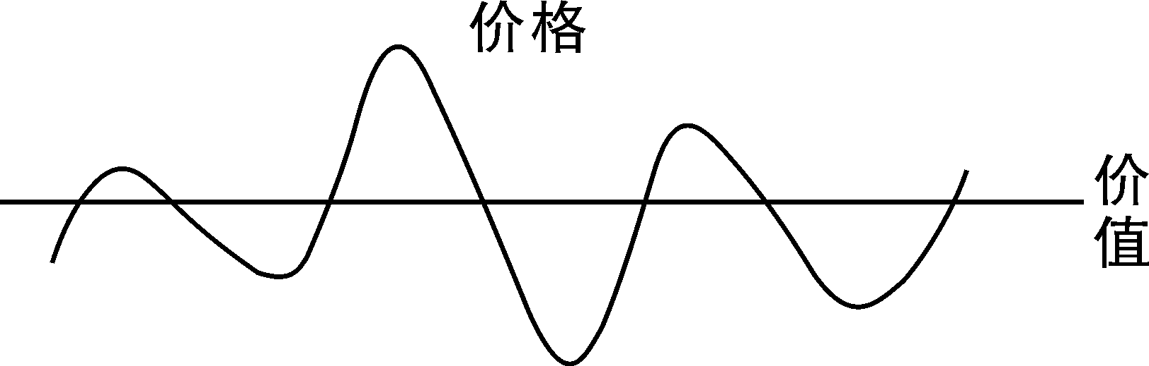
A．商品的价格是没有规律可循的
B．价格的高低是由供求关系决定的
C．价值是一成不变的
D．价格围绕价值上下波动是价值规律发生作用的表现形式
5．2015年11月中旬，受国家临储收购政策的支撑及产区出现大范围雨雪天气影响，我国华北等地区玉米价格出现上涨。据此可以判断：价格变动受 ①价值的影响 ②供求关系的影响 ③国家政策的影响 ④个别劳动生产率的影响
A．①② B．②③ C．③④ D．①④
6．2015年以来，我国猪肉价格持续上涨，11月25日成都肉价达到均价26元/公斤，令诸多市民望“猪肉”生畏。下列曲线图能正确反映这一经济现象的是（D1是变化前的曲线，D2是变化后的曲线）
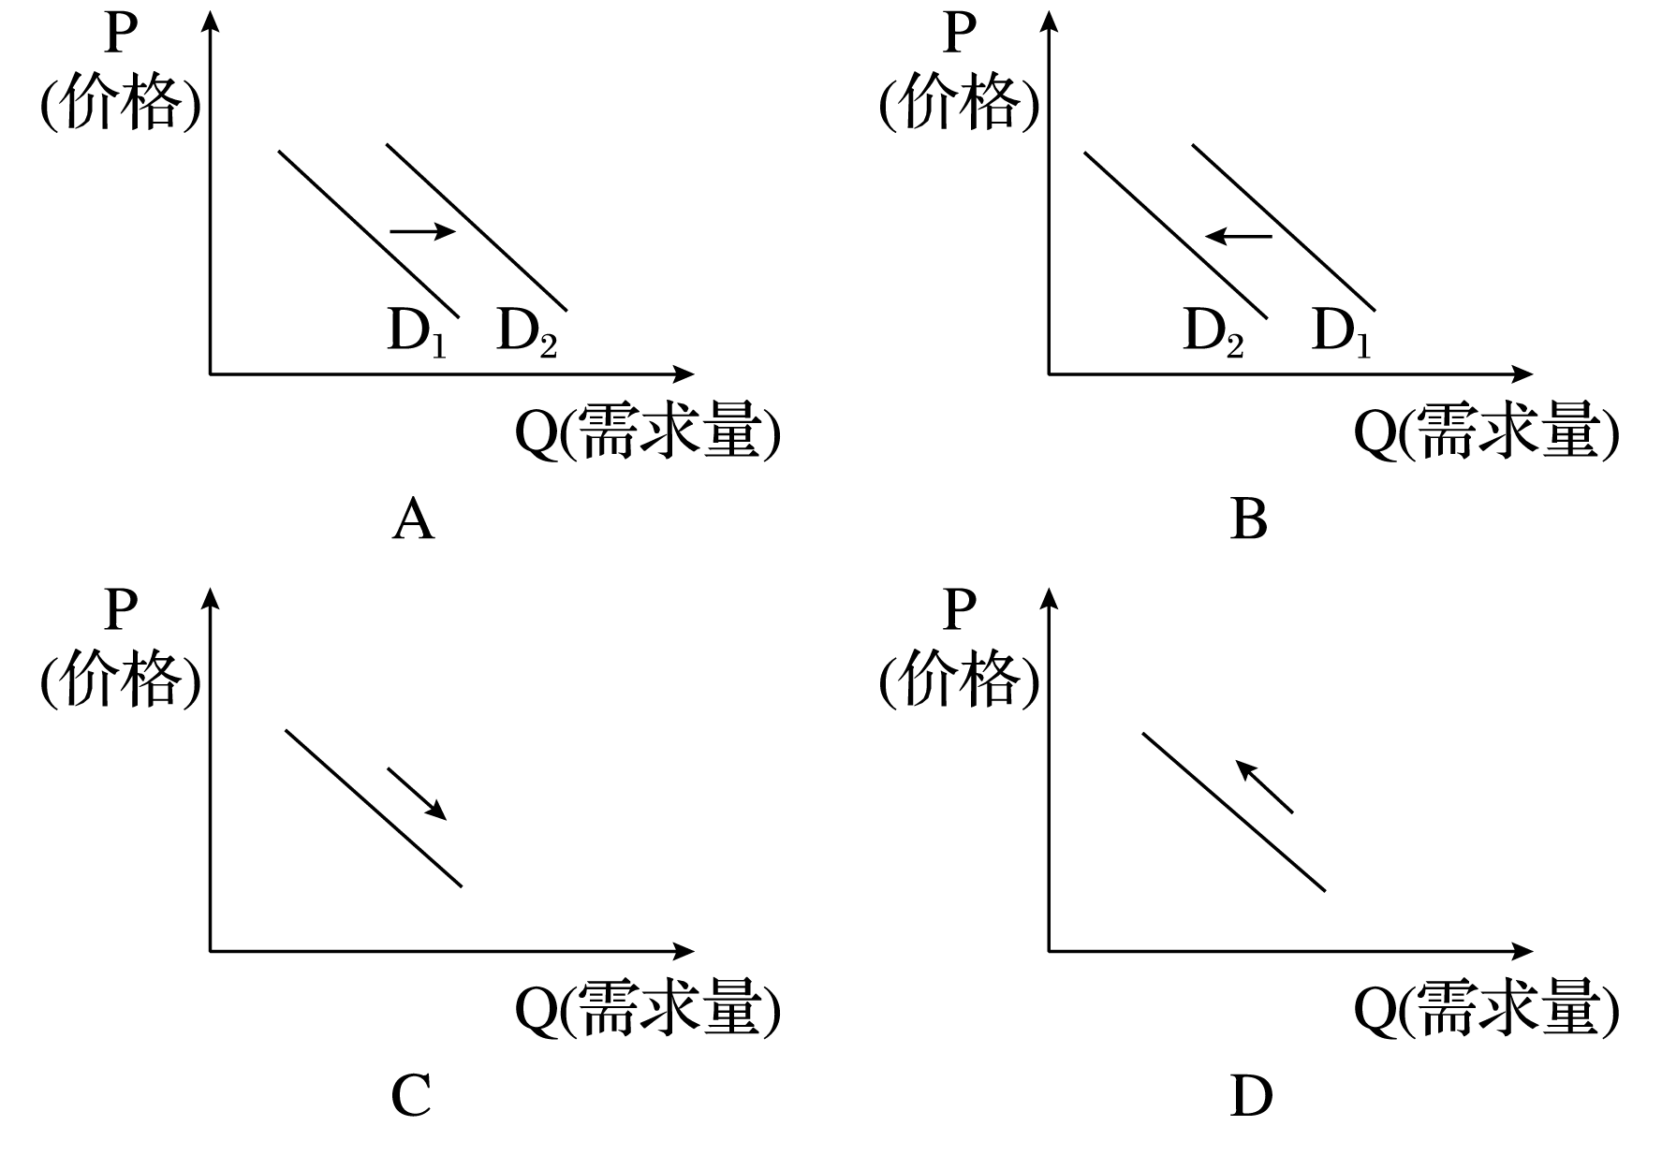

7．改革开放以来，我国城镇居民恩格尔系数从1978年的57.5%下降到2013年的37.7%。带来这一变化的原因可能是 ①我国生产力不断发展 ②我国城镇居民更加重视物质消费 ③我国城镇居民的消费水平不断提高 ④我国城镇居民食品支出占家庭消费总支出的比重不断提高
A．①② B．①③ C．②④ D．③④
8．近年来，李明一家购置了新房，买了小轿车。从今年开始，李明决定全家人每年出去旅游一次，这折射出了近年来我国大多数家庭的变化。家庭消费的变化表明 ①我国经济发展，居民收入增加 ②我国居民的消费结构不断改善 ③我国居民的消费结构已十分合理 ④我国居民的消费已由生存资料消费向享受资料消费转变
A．①② B．①④ C．②④ D．③④
9．中国珠宝行业的领军企业——恒信钻饰机构坚持每件钻饰只有一个主人的标准，量身定做，赢得消费者口碑和信誉。恒信钻饰机构以打造不可复制的钻饰品牌作为企业追求的方向，这是抓住了消费者
A．攀比的消费心理 B．从众的消费心理
C．求实的消费心理 D．求异的消费心理
10．关于金钱的智慧就是：在现实生活中，我们既要追求金钱，以获得它能够代表的财富（如住房、汽车等），也要追求金钱不能够代表的财富（如内心的平安）；我们要拥有一定量的金钱，但不能够停留于只是拥有金钱的状况之中，也要享受金钱所能够交换到的真实财富本身，也就是要会花钱。上述观点表明 ①货币是财富的象征，但不是财富的全部 ②货币是体现人的价值的最高标准 ③人生存的目的就是创造和享用最大的财富 ④要正确对待金钱
A．①② B．①④ C．②③ D．③④
11．成渝高铁的开通，能让人们更便捷地消费简阳、资阳、内江、隆昌、大足、永川等沿线城市的饮食、旅游……带动这些城市经济的腾飞。由此可见
A．生产决定消费的方式
B．生产决定消费的质量和水平
C．消费对生产的调整和升级起着导向作用
D．消费拉动经济增长、促进生产发展
12．2014年四川省非公有制经济占GDP的比重达到60.3%，对经济发展的贡献率达到66.9%。这表明非公有制经济 ①已成为国民经济的主体 ②是社会主义市场经济的重要组成部分 ③控制了国民经济命脉 ④是我国经济发展的重要力量
A．①② B．②③ C．②④ D．③④
13．2015年上半年，四川101家上市公司中，实现盈利的公司达到80家，其中五粮液、川投能源、国金证券、新希望、泸州老窖位列盈利榜的前五强。对这五家公司认识正确的是 ①都是有限责任公司 ②股东都对公司债务承担无限连带责任 ③股东大会是其最高权力机构 ④其财务信息必须向社会公开
A．①③ B．①④ C．②③ D．③④
14．据人社部部长尹蔚民透露，2015年前三季度我国新增就业1066万人，超额完成全年的计划目标。今年我国就业目标提前完成最有可能的原因是
A．我国产业结构优化，服务业增加值大幅提升
B．GDP高速增长拉动了就业
C．我国15——59岁的劳动力人口大幅减少
D．新增就业人员都树立起了正确的就业观
15．截止2015年底，股份制银行中规模和净利润最大的五家银行的排名是招商银行、兴业银行、浦发银行、民生银行和中信银行。利润成为各商业银行比拼的关键。下列选项中属于银行利润主要来源的是
A．存款业务 B．贷款业务 C．结算业务 D．债券买卖业务
16．中国股市走势大起大落，上证综指自2014年11月的2400点上升至2015年6月的5200点附近，随后又在8月的最后一周跌破3000点。受此影响，我国居民转而选择其他理财方式，其中国债成为首选。居民选择国债的原因可能是 ①国债收入虽低于股票收入，但安全性比股票高 ②国债收入一般高于其他债券收入 ③国债利率一般高于同期银行储蓄存款利率 ④国债是各级政府发行的政府债券，以各级政府的信誉为担保
A．①② B．①③ C．②④ D．③④

17．右边漫画表明
A．股票是高风险的投资方式，不应投资股票
B．股票的价格捉摸不定，要谨慎投资
C．我国经济下行压力大，造成投资者亏损
D．要遵循投资原则，兼顾风险与收益，不要把鸡蛋放在同一个篮子里
18．李四在某国企上班，年薪6万元，岗位津贴3万元，奖金2万元，闲暇时炒股赚了5万元；他的父亲在老家承包土地经营，年收入1.5万元；他的母亲经营一个小面馆，年收入5万元；他的妻子在外企上班，年薪15万元。李四一家的收入中，属于按劳分配收入的是
A．6万元 B．10.5万元 C．12.5万元 D．17.5万元
19．当前在国民收入分配中，劳动报酬所占比重偏低，将会影响社会公平，制约我国经济持续稳定增长。这是因为 ①收入分配方式对效率有重要影响 ②收入分配方式决定生产 ③收入分配方式对劳动者的生产积极性有影响 ④生产的数量和质量决定了分配的数量和质量
A．①② B．①③ C．③④ D．②④
20．2014年尽管我国经济增速趋缓，但基数大，经济总量超过63万亿元人民币。全国一般公共财政收入比上年增加11140亿元，增长8.6%，其中税收收入增加8627亿元，增长7.8%。材料表明 ①经济增长是影响财政收入的决定性因素 ②税收是国家财政收入的主要来源 ③分配政策决定着国家财政收入的多少 ④税收的增长助推了经济的增长
A．①② B．②③ C．③④ D．①④
21．2015年，国家财政预算支出继续大幅度向民生倾斜，其中教育支出增长8.8%、医疗卫生与计划生育支出增长22.1%、社会保障和就业支出增长4. 2%。这表明财政
A．具有促进教育公平的作用
B．是促进社会公平、改善人民生活的物质保障
C．具有促进资源合理配置的作用
D．具有促进国民经济平稳运行的作用
22．2015年7月16日，湖北省荆州市地税局稽查局成功从市某房地产开发有限公司等三家欠税纳税人银行账号划缴税款80余万元，这标志着该局为期一个月的清缴欠税、强制执行活动拉开序幕。荆州市地税局稽查局的做法是基于税收的
A．法制性 B．无偿性 C．强制性 D．固定性
23．受经济增长放缓影响，一些税收收入降幅较大、财政困难的地方，为了“补缺”，出现了征收“过头税”现象，有的时间上“过头”，提前收税；有的幅度上“过头”，收一些不该收的税，或者提高税率等等。下列对幅度上“过头”的做法认识正确的是 ①违背了税收的固定性特征，纳税人有权拒绝 ②依法纳税是公民的基本义务，应该积极配合 ③税务部门没有坚持依法征税，但纳税人无权拒绝缴纳 ④税务部门侵犯了纳税人的合法权益，不利于社会的稳定
A．①② B．①④ C．②③ D．③④
24．下列行为主体属于纳税人的是
A．小王在商店里购买了一条价值180元的香烟
B．小李和三位同学在餐馆里花200元小聚
C．学校从张老师的工资中代扣了本月应缴纳的27元个人所得税
D．个体商户崔某向税务局缴纳了1200元的税款
第II卷（非选择题 共52分）
二、论述题（本大题共4小题，共52分）
25．（12分）阅读材料，完成下列要求。
镜头一：某中学食堂里，一部分同学把吃了一半的饭菜、吃了几口的馒头随便扔在桌子上、潲水桶里。
镜头二：食堂外的小卖部，一些同学吃完食品后，将塑料袋乱丢。这些塑料袋在地里需要五百年的时间才能分解掉，并且会恶化土壤，对农作物生长极其不利。
镜头三：有的同学不把心思放在学习上，而是把主要精力花在吃穿上，饮食上看广告，穿着非名牌不要，热衷攀比。更有甚者，部分同学不讲究计划，一周就把一月的生活费用完……
结合材料，运用所学知识说明中学生应树立怎样的消费观？

26.（14分）阅读材料，完成下列要求。
材料一 2015年11月24日，国务委员王勇撰文表示，深入推进国有企业改革发展，充分发挥国有经济在国民经济发展中的主导作用。文章强调，优化国有资本重点投资方向和领域，引导国有资本向关系国家安全、国民经济命脉和国计民生的重要行业和关键领域、重点基础设施集中，向前瞻性、战略性产业集中。
材料二 2015年10月召开的党的十八届五中全会强调，服务业一定是十三五时期的支柱产业。2015年我国服务业对经济增长的贡献率接近60%，但与发达国家相比仍然要低10-20个百分点，未来发展空间巨大。H公司是一家股份有限公司，业务范围以服务业为主，现在公司决定抓住这一历史机遇期，加快拓展公司业务，但是公司管理者却为公司的资金不足而烦恼。
（1）结合材料一，说明国有经济主导作用的表现。（５分）

（2）结合材料二，运用所学经济生活知识，为该公司指出三条融资渠道。（９分）

27.（12分）阅读材料，完成下列要求。
材料一 2015年被称为“史上最难就业季”，带来这一严峻就业形势的原因有：今年是我国历史上大学毕业生最多的年份，达到750万，比2014年多出23万；我国经济下行压力进一步加大，1978年到2013年保持了9.8%的平均增速，2015年预计在7%左右；我国经济结构和产业结构面临深度转型，下岗工人会大幅增加，给原本就严峻的就业形势增加了压力；缺乏工作经历的大学生不符合用人单位的用人要求，出现用人单位招不到人，而大学生就不了业的尴尬局面；大学生自身眼光较高，对用人单位、工资、单位所在区域、专业是否对口等有较高的要求。
材料二 2015年4月21日，李克强总理主持召开国务院常务会议，明确面对今年就业压力加大的形势，必须采取更加积极的就业政策，大力支持大众创业、万众创新，把创业和就业结合起来，以创业创新带动就业。
结合材料一、材料二，运用所学经济生活知识，为如何解决大学毕业生就业问题提出建议。

28.（14分）阅读材料，完成下列要求。
党的十八届五中全会提出，坚持共享发展，必须坚持发展为了人民、发展依靠人民、发展成果由人民共享，作出更有效的制度安排，使全体人民在共建共享发展中有更多获得感，增强发展动力，增进人民团结，朝着共同富裕方向稳步前进。按照人人参与、人人尽力、人人享有的要求，坚守底线、突出重点、完善制度、引导预期，注重机会公平，保障基本民生，实现全体人民共同迈入全面小康社会。
结合材料，运用收入分配与社会公平的知识，说明如何才能实现社会公平，让发展成果由全体人民共享？
资阳市2015—2016学年度高中一年级第一学期期末质量检测
政治参考答案及评分意见
一、选择题（本大题共24小题，每小题2分，共48分）
1—5： BDCDB 6—10： DBADB 11—15：DCDAB
16—20：BDCBA 21—24：BCBD
二、论述题（本大题共4小题，共52分）
25．（12分）
①量入为出，适度消费。要在自己的经济承受能力之内进行消费，做到有计划的支出；（3分）②避免盲从，理性消费。不盲目跟风，坚持物质消费和精神消费协调发展，做理智的消费者；（3分）③保护环境，绿色消费。要树立生态文明理念，不乱扔塑料袋，减少污染；（3分）④勤俭节约，艰苦奋斗。要讲究餐桌上的文明，拒绝“舌尖上的浪费”。（3分）
26.（14分）
（1）国有经济的主导作用主要体现在控制力上，即体现在控制国民经济发展方向、控制经济运行的整体态势、控制重要稀缺资源的能力上。（３分）在关系国民经济命脉的重要行业和关键领域，国有经济必须占支配地位。（2分）
（2）①申请贷款。可以公司名义向商业银行申请工商业贷款；（3分）②发行股票。通过股票的发行，吸引投资者购买该公司的股票，筹集拓展业务所需资金；（3分）③发行企业债券。可依法定程序向社会公开发行企业债券进行融资。（3分）
27.（12分）
①党和政府要实施就业优先战略和积极的就业政策，制定促进就业和鼓励创业的方针，大力发展生产力，为大学毕业生就业提供政策支持和更多的就业岗位；（4分）
②大学毕业生要树立正确的就业观念。树立自主择业观，充分发挥自己的专长，积极就业；（2分）树立竞争就业观，努力学习，提高技能和素质，积极适应用人单位的要求；（2分）树立职业平等观，积极从事各种正当职业的工作；（2分）树立多种方式就业观，通过多种途径选择职业，实现就业。（2分）
28．（14分）
①效率是公平的物质前提，要大力发展生产力，提高经济效率，为社会公平奠定坚实的物质基础；（3分）
②坚持和完善按劳分配为主体、多种分配方式并存的分配制度，为我国实现社会公平、形成合理有序的国民收入分配格局提供重要的制度保证；（3分）
③增加居民收入，着重保护劳动所得，提高居民收入在国民收入分配中的比重、劳动报酬在初次分配中的比重，努力实现居民收入增长和经济发展同步、劳动报酬增长和劳动生产率提高同步，是实现社会公平的重要举措；（4分）
④再分配更加注重公平是实现社会公平的另一重要举措。要规范收入分配秩序，保护合法收入，增加低收入者收入，扩大中等收入者收入，调节过高收入，清理规范隐性收入，取缔非法收入，努力缩小收入分配差距。（4分）

（以上各题答案，言之成理，即可给分，但不超过各题总分）

